【如正式引用，须自行核实】
庄礼兴教授的第二次口述校史
学生记者 徐生钊 刘泽校 吴嘉荣 蔡如妆

一、采访时间
2014年5月10日上午
二、采访地点
广州中医药大学第一附属医院住院中心楼二楼针灸科庄礼兴教授办公室
三、人物简介
庄礼兴，广东省普宁市人，1955年出生。广州中医药大学教授，主任医师，博士生导师。1983年毕业于广州中医药大学本科医疗系；1987年攻读广州中医药大学针灸专业研究生，师从司徒铃教授、靳瑞教授。现任广州中医药大学第一附属医院针灸科主任、国家级重点专科针灸学术带头人；兼任中国针灸学会针灸临床分会常务理事、广东省针灸学会针法专业委员会主任委员、广东省中医药研究促进会副理事长、广东康复学会神经康复专业委员会常务理事、中国中医冬病夏治专业委员会副主任委员；《中国临床康复》杂志、《广州中医药大学学报》编委，《家庭医生》杂志顾问。中华医学会、广东省医学会、广州市医学会医疗事故鉴定专家库成员。出身中医世家，从医30余载，长期从事医疗、教学及科研工作。在临床中积累丰富的经验，特别擅长治疗神经系统疾病及各种痛证，对中风后遗症、颈椎病、腰椎病、癫痫、帕金森病、慢性疲劳综合征等疾病有较深的造诣。在教学方面负责研究生、本科生各专业、不同层次的《针灸学》、《针灸治疗学》、《神经病学》、《老年病学》的教学工作，曾获得新南方优秀教师奖。指导己毕业和在读的境内外博士研究生、硕士研究生50多名。负责的科研课题有：主持国家“十五”科技攻关项目“靳瑞学术思想临床研究”、国家“十一五”科技支撑项目“靳三针治疗中风后偏瘫优化方案研究”和省、部级课题：改良“天灸止喘贴”治疗支气管哮喘疗效及机理研究、穴位埋线治疗全面发作性癫痫的临床研究、针灸治疗帕金森病临床研究；参与各级科研课题10余项。获各级科技进步奖5项。已在国内外专业期刊上公开发表论文30余篇，其中SCI2篇。主编《中风的治疗与护理》等论著6部。
四、采访记录
记：首先我们非常荣幸能邀请老师接受我们第七届口述校史的采访，本次采访主要是想了解一下老师您在广州中医药大学求学、工作、生活和教学的经历以及学校的发展历程。首先第一个问题，当时老师刚进入广中医学习心情是怎样的？
述：我是1978年入学的，1977年恢复高考，半年后是78级高考，是全国统考，其实77、78级都是78年入学。很有幸是1978年考上大学，那个心情是很激动的。因为我高中毕业已经整整5年了，5年中下过乡，下地劳动过，又自学过中医，也跟师学过。突然恢复高考了，并且又很顺利地考上了，那时的高考跟现在的不一样的，一百个考生当中差不多录取一到两个，考上的心情是很高兴的。
记：当时来到我们学校，老师您的第一印象是什么？好像那时候学校的条件都比较一般。
述：因为之前没从乡下来到城市，也没来过城市里的高校看看。从书籍课本等资料看到，觉得大学应该是高深莫测的：有教授、有大楼。但是说实在，就是入学踏进校门的那一刻，感觉跟自己的想象是有差距的。因为那时候我们的三元里校区，进大门后就只有我们现在正门对着的教学大楼，就是现在的办公楼。还有右边的图书馆，而左边现在的综教楼，原来是解剖大楼，就是3栋楼摆在那里。3栋楼往后就是比较多的学生宿舍，都是比较破旧的。最中间那块地，大门和教学大楼中间那块空地，就是现在升国旗那里，以前是种番薯的地方。想一想，怎么跟乡下有点像啊，还有礼拜四下午要去劳动，去除草，感觉就是跟想象有点差距。但是想想也理解啊，当时是百业待兴，因为文化大革命什么都荒废了。再对比中学，其实中学也是那样的情况，虽然有差距但是还能接受，最主要还是能上大学，再者就是还有那么多大师，就像当时的罗元恺、邓铁涛、李仲守、王建华、司徒铃、靳瑞教授这帮大师。当时我们住的条件很差，两百多人就挤在饭堂里面，就是现在的旧礼堂，下面是饭堂，上边是走廊。大部分男生因为没有宿舍就挤在里面，宿舍腾不出来，条件很艰苦，包括吃、住、行、环境很艰苦。但是说实在那时候有动力，有期望，就是有那么多大师，那是实实在在摆着的，感觉上大学很荣幸。
记：当时过来这边求学都住在那边吗？
述：因为我们当时入学就只有三元里一个校区，1977、1978年的招生挺匆忙，77级比我们早进来，他们是1978年3月入学的，我们1978年10月入学的，迟了半年入学，实际上整个校区宿舍是严重不足的。因为我们是匆匆忙忙招生进来的，所以学校只能临时安置，女生可能好点，我们男生只能挤在饭堂走廊就是现在旧礼堂的边上，男生大概两百人就在那里，挤了大概有几个月，再把我们转移到临时建的平房，没有厕所的，厕所在外面，这样的平房里面可以挤20到30个人，从饭堂走廊到临时建的平房住，大概前前后后有半年多到一年。然后再慢慢等到前面有学生毕业，比如75级毕业了我们才慢慢搬进去，搬进真正的宿舍。
记：照您这么说，当时那些入学时间好像跟现在不一样啊？
述：当时入学时间是乱了，现在都是9月份入学，但是1977年底就是国庆前后，打倒四人帮后马上就恢复高考了，虽然他们是1977年考试，但延迟到1978年3月份才入学，所以77级的考试和入学时间有点乱，但是1978年开始就恢复正常的高考时间。这样就变成一个1978年初入学的是77级，然后1978年秋季入学的是78级，这样就乱了，77级的延后了，78级的也延后了一点。其实我们77、78级同学都是很熟悉的，因为是同一年入学的。
记者：老师刚进学校的时候院系设置是怎么样的？我们刚才听老师您说当时您那个专业是没有分方向的，但是现在都有分方向了。
述：当时学校叫学院，广州中医学院。广州中医学院是到1995年后才更名为广州中医药大学。当时就是一个中医学院，然后下面就是内科教研室、外科教研室、妇科教研室、针灸教研室等等，我们招进来就是中医专业，没有其他专业了。学院下来就是教研室，1977年招了一个中药班，那时候也没有中药学院，也没有中药系，等到80年代后才分系，分针灸系、中药系、中医一系、中医二系等。再后来，更名为中医药大学，因此就有了第一临床医学院，第二临床医学院，中药学院等学院。再后来，办了综合大学了，一步一步来到现在，形成这样的状态和这个架构。
记：那当时的学校的实验条件怎么样呢？
述：虽然整个学校从环境来说比较简陋，但是实验条件个人还是觉得比较满意的。现在综教楼的地方以前是一栋解剖楼，解剖楼里面包括解剖、生理、病理、生化教研室，本科阶段学习的实验课例如生理、生化那些实验课都在里面。其实本科学习的实验要求并不多。当时我一进来学校感觉实验条件很不错了，图书馆也不错了，应该可以了。缺的是硬件、楼房、课室、环境，至于人才和实验这些软件设施这些都足够了。
记：我们刚才听老师说您经常会去图书馆，好像以前不像现在有电脑检索系统，那您是要怎么找到自己要的那本书呢？
述：最早的检索就是文字、卡片，那时候还没有计算机，就是整个馆里面有什么藏书都在卡片上（人工制作的），分类在卡片里面，然后再分笔画，比如你要查一本书，先找它的类别，再找这本书的第一个字的笔画，从卡片里找出来，这卡片里面就能告诉你在哪一层楼，在哪间房，在哪个书架上，这就找出来了。或者是你把编号从卡片抄出来拿给管理员帮你找，有时候他会让你自己进去找。自己进去找的话就不止是找这本书啦，就有机会看其他书啦。我们的藏书是很多的，原来广东中医药专门学校（我们学校的前身）的藏书都转移进来。藏书是够我们用了，就是检索的手段以及管理的手段比较落后、原始。
记：当时的图书馆是不可以随便进去找书的吗？
述：本科一二年级的不可以进去，怕你什么都不懂，进去把东西搞乱了，你就把检索到的纸条递给管理员，让他帮你拿出来，给你借书、填好。记得到了高年级就可以直接进去了，那时就是真正地泡图书馆了，不是为了借书而借书。可以挨在书架旁边，我们那时没有电子书，完全是纸质书，一看看它半天，那是很幸福的事情。
记：老师您是否记得当初一天里大概的学习情况呢？会不会很紧张？
述：我也不知道以前的学习时间和现在有什么不同，我当过教研室的主任，感觉以前的课程很紧，课时很紧。我看过现在的课程，课程的门数应该没什么大变化，但是我们以前的时间安排得很紧，不像现在的那么松，我们基本上是上午4节课，然后下午是2到3节课，就是一天6到7节课。每周只有一个下午，我记得是礼拜四下午是没课的，刚开始的半年的礼拜四下午有劳动例如大扫除、下地除草、搞卫生。有一个下午是安排政治学习，大概除了这两个时间后，其他都是上课，当然下午的课，都是比较次要的，下午有些是实验课，比如说解剖、针灸这些实验课，课时是满满的，礼拜六礼拜天不上课 。那么自修的时间，基本上是晚上和礼拜六礼拜天。课程的安排我觉得是比较满的，课余的活动不像现在那么多，这也许是我们那时候荒废了那么多年才上大学，我们就会喜欢泡在课室，图书馆。印象当中，如果不是上课的话，也感觉好像上午到下午都是泡在图书馆里面，很少有什么课余活动、社团活动，都比较少。
记：那当时有没有学生会、团委这样一些组织？
述：有，有学生会，当时有社团的话就是一个学生会，一个团委，应该就是这两个了，因为我是属于学生会的。但活动也不是很活跃，最多就是组织出去参观农讲所啊，到麓湖公园转一转，远点就是到肇庆或者哪里去游览一下，就这些活动，不像现在的社团活动，节目很丰富。那个时候的课余活动可以说是很枯燥、单调的，学生的生活也是相当单调的，也没有像现在可以出去聊一聊，唱唱歌，活动是很少的。学生的生活除了学习之外就是学习，比较枯燥，比较单调，但是因为从文化大革命中过来，我们当时是没有这种（枯燥的）感觉，已经觉得很好啦。只能说跟现在对比，才知道当时的我们活动比较少。
记：我看到有些口述校史文章的报道说我们学校曾经有南雄和海南分校，您对这两个分校有了解吗？
述：有的，在我们读书之前了，我们是1978年入学，我们的老师就刚刚从南雄和海南回来。到我们入学时，全部撤了回来，那些学校都不开办了。
记：老师您跟随司徒铃、靳瑞、张家维和杨文辉四位大师级的人物学习过，那其中对您影响最大的是哪个呢？
述：学校的大师包括罗元恺院长、邓铁涛院长、还有李仲守、王建华这些老前辈。其实我一开始学的是中医学专业，因为当时78级招生没有针灸专业的，只有一个中医专业和一个中药专业，中医专业招了240个人，全部算是中医专业的，针灸只是里面的一个课程，针灸的课程是我们第二年开的课。当时司徒铃教授是针灸教研室的主任，靳瑞教授是针灸教研室副主任。司徒铃教授早有名气,感觉司徒铃教授、靳瑞教授，张家维教授、还有一些教授和老师在针灸界都很有名望的。其实我是后来读研究生才真正跟着他们学习，我是中医本科毕业，留校工作后再继续读研究生，就是跟这几个大师。当时的情况和现在不一样，读研究生的人数很少，我们那届才招了30个人左右，针灸专业只有3个到4个学生，司徒铃教授、靳瑞教授、张家维教授、杨文辉教授，这4个是导师，所以我们很有幸跟随4个导师学习。当时的情况是研究生少大师多，有机会向他们学习。对我读研阶段影响最大就是司徒教授和靳瑞教授了，因为我在读研究生之前就已经有跟司徒教授出诊，还有跟他做课题。1986年还是1987年，司徒铃教授有个国家课题，就是做针刺补泻手法的，有动物实验、人体实验还有临床试验，那时候我本科接近后期到留校那段时间刚好就跟他做课题，所以学了他的补泻手法，比较系统地钻研他的东西，还有跟他出门诊。靳瑞教授应该是我读研究生后才有机会向他学习，我的课题有“靳三针”都会围绕靳瑞教授的学术思想来开展。其实呢，几个大师对我影响都很大，因为司徒铃教授去世得早，他1993年就去世了，对我来讲我还是正在搞学术，上升的阶段，所以影响最大的就是靳瑞教授，比如说我做的国家级的课题，“靳三针”治疗中风，“十一五”国家科技支撑项目，到后来针灸科进入国家的重点专科，重点专科的临床路径、诊疗方案，是我“十一五”做的大课题把一些以前的成果带进来，其实我继承得最多的还是靳老的东西。我最近在写一本书，要把名师的一些经验和技术放进去，从现在的角度来看就是几位大师对我的影响都很大，从本科到留校工作到读研究生都一直受到他们的学术影响。现在我在牵头一个叫做全国中医学术流派传承工作室，全国首批有64家，我作为带头人，主要内容就是“靳三针”。针灸流派在全国总共有9个，我们拥有了一席之地，我也打算在这几年里面好好把岭南针灸尽量地去发扬光大，学术流派它代表岭南，把平时大家的一些学术成就、成绩综合起来，代表我们岭南的特色，在接下来这几年要做这个工作。所以回到刚刚你的那个话题，这几位教授从我读本科到我读研究生一直都影响着我。
记：我们知道老师您是中医世家，当时从家里到这边来会不会发现民间中医跟学院中医有区别？觉得学习起来简单一点还是怎样？
述：从学习来讲是轻松了一点，因为我早就学过（中医）的嘛。我从小背了上千首方歌，小时候就像背唐诗宋词那样背，背了不知道内涵。受家庭的影响，因为到我这一代已经是第五代（中医）了，我毕业后也跟父亲学习中医，从小家里又有那种大环境，就会这样学。后来上大学就轻松了，比如说方剂我都背过了，中药我都很熟悉了，对于初学者来讲药名、中医阴阳五行那些都很生疏，对我来讲已经不生疏了，我读起来是很轻松的，因此我可以腾出时间去看课外书去看深一点。但是以前都是以自学和家传为主，很不系统，家里的藏书不会像课本那样系统，看起来很吃力，也比较难领会，最重要是没办法掌握中医的真正的精华，还有不懂得去伪存真，跟现在自学中医的情况一样。兼收并蓄，这样的话会把中医误解，我以前也走过自学中医这样的路，就是你看了以后不会去消化，不会去辨别它，上大学后最大的好处是老师讲课，教材是全国统编的，我们学的是已经是全国第五版统编教材，觉得很系统，这阶段最大的好处是这样，我们说本科教学、系统学习就是这道理了。
记：我们知道实际和理论的差别是挺大的，老师有这么多年的经验，可不可以给我们的中医学子提一些建议呢？
述：我也发现学生经常会关心这个问题，但是在我看来，学生入学，特别是从中学进来，很多人觉得理论的东西很新鲜，但不好接受，前面低年级阶段还是要系统地掌握中医的“三基”（基本理论、基本知识、基本技能）。如果是怀疑中医，好高骛远，认为西医有道理好接受，这个对中医的培养是不利的，就是没有钻进去。有时候低年级的学生在微博上和我互动，讲的东西太多不是他那个阶段应该考虑的问题，基础没有打好，问的问题我也很难解答。关键还是基础要打好，到了后面，实习、读研究生、工作，这时就要有自己的东西了。刚才讲过了，中医除了本本、理论的东西，灵活性很大，中医的精髓在于辨证，每个人都有自己的经验，中药也好，针灸也好，都必须辨证施治，必须在基础扎实的前提灵活的应用。比如学生实习阶段会照本宣科应用成方，但是到了硕士、博士阶段还在守这个方，我就会觉得你的临床实践还不够，需要磨练，好好思考，掌握个性化的东西，但是这个过程一定是漫长的。邓老说：铁杆子中医要五十年，那我不敢说五十年（笑着说），我只能说是漫长的，中医越用越灵活，往往微妙就在临床中体现出来。作为过来人，我们听到外界、西医界怎么评价中医，甚至对中医有些看法，我们不会站在一个对立面跟人家争，我们能够做的就是踏踏实实地打好中医基础，发挥中医所长，当然这个过程是漫长的。
记：老师在我们学校学习和工作了这么多年，您觉得我们学校发生了哪些重大的变化呢？
述：如果从办学的规模来讲，包括从最开始的招生那么少（一个中医专业），到80年代初那时就扩大招生，扩建校区。到了进大学城也是一个规模发展的大阶段，办了两个校区，这个从规模上来讲是有目共睹的。但是内涵的建设和学科发展是更为重要的。我感觉学科发展最快是在90年代，那时候已经对学科建设很重视啦。因为那时候我们学校的办学理念定位是教学科研型。以前教学就是教书，教师要教得好、学生要学得好，毕业生质量要高，主要从教学考虑。到了90年代后注重到了学科的发展，大学里要出科研课题，要出科研成果，那就有一大批人投入到去搞学科建设。我们的知识结构、治学理念的更新就发生在那个年代。那时除了常规教学以外，我们还要带研究生、做科研课题等。我也没想到我可以搞科研、可以主持国家课题（“十五”、“十一五”）， 所以学校内涵的发展应该是90年代后，90年代末对学科就很重视了。还有另外一个不能不提的就是我们学校从1978年就开始招硕士生了，那时才刚开始恢复高考哦，1978年招第一届硕士生，针灸硕士生的第一届是1979年招的，在兄弟院校中是最早的了。到了80年代我读研究生那时候，研究生规模就慢慢地在扩大，到现在就很多啦。招生的层次扩展了，除了本科以外有七年制、研究生、博士生等，我们的博士点也很早很早就开设了。我们的研究生教育起步早、发展快，全国很多优秀的学生就考来我们这里了。因为有些学校没有博士点，人才朝着更高层次的院校流动过来。
记：谈到教学方面的问题，老师您觉得现在的教学模式跟以前有变化吗？
述：教学模式呢，我们也体验了教改的过程。我也参加教学工作，这个我觉得也要一分为二。现在多媒体教学、启发式教学等新的教学方法慢慢地在日常教学中推广开来，不像我们那时只有一支粉笔、一面黑板，到后来有胶片的投影、多媒体。教学的手段、教学方法、教学效率是在进步啦。各个学科的发展都会走这一步，这个是对的，特别是年轻教师起点较高，必须会应用这些方法。但这个也是因人而异的，因为不能完全没有学科的特点、不能一味地追求新的教学方法。比如说很多老教师，他对现在的新手段还没掌握好，如果硬要去应用则没办法发挥他的教学特长；还有因专业而异，比如说，医学的很多需要医学临床实践，医生有丰富的临床经历，课讲出来就很有吸引力，如果只按照书上则很枯燥了。还有就是手写和多媒体的节奏不同，放映速度很快，跟写黑板感觉是不一样的。所以我觉得还是要因人而异、因专业而异的，要做合适的取舍和结合。
记：我们学校的附属医院从建立到现在已经很久了，相信您也一定了解我们附院的一些辉煌历史，比如抗击非典、无偿救治身患股骨头坏死的好军嫂韩素云等。老师您对当时的情况有了解吗？
述：非典是2003年，那时候中医是大显身手了。大概是2002年12月底到2003年1月初，由上面一级一级传达下来的，到过年前我们就安排值班，到后来就全部传开了。整个过程感觉突如其来，有点措手不及，怎么会跟平时碰到的病例不同？那么凶险呢！当时温病专家刘仕昌教授还在世，已经80多岁了，还去省里开会，然后发挥中药的特色用中药去治疗，邓铁涛教授的处方也从国家中医药管理局推广到全国各地使用，我们医院当时收了40多例而没有一例死亡，当然可能跟病情的凶险程度有关，但是我们确实是突出了中医的特色，用中草药参与在其中，中西结合，获得了很好的临床疗效，我们很多的医生获得了一等功、二等功、三等功。当时病人不敢来医院，门诊门可罗雀，SARS弄得满城风雨，好像走出去就会感染。但我们一直坚守岗位，中医一直认为对于抗病毒，中药的辩证，比如一些清热解毒的中药是有效的，后来我们的治疗方案也拿到香港、全国应用了。在抗击SARS的那场活动中，结论还是中西医结合的效果会比较好，以至于到后来的禽流感、出血热等病毒传染性疾病还是坚持中药的介入参与治疗。你刚刚说的救治军嫂是我们医院在得知广西部队里的一个家属，她患了股骨头坏死在各地都治不好，我们医院知道后就把她接了过来治疗，用袁浩教授中西医结合方法把她治好了，全国各大媒体都进行了报道，还以这个事迹为原型，拍成了电影，在全国影响好大，江泽民总书记还接见了刘震东院长和袁浩教授 ，这是中西医结合治疗股骨头坏死的成功典范，在当时是一件拥军爱民的大事。
记：老师，我们知道学校一开始是设立在大德路那边的，这么说学校的一附院是比二附院晚成立的？
述：广东省中医院在解放前就有了。广州中医学院是1956年成立的，当时在周总理的关心下，说要有自己中医的学院学府，于是成立了老四所中医学院，北京，上海，成都，广州。后来又增加了南京等。1956年成立中医学院后，因为当时划给我们学校的范围很大，北边到广园路，东边到了雕塑公园，西边到机场路，南边到大北立交！在学校旁边就设立了第一附属医院，一附院正式开业是在1964年。第二附属医院就是省中医。一个医院，两个名字，叫广东省中医院，也叫第二附属医院，再后来有了第三附属医院等等。
记：我们知道老师您在针灸方面的研究很多，发表过很多篇相关的论文，比如说穴位埋线治疗癫痫，针灸治疗中风偏瘫等，我们觉得十分神奇，老师可以介绍一下您做的一些工作吗？
述：我从读本科到现在30多年了，留校参与教学科研和医疗工作。我的学术主攻方向是针灸治疗脑病，也是我招研究生的方向。我的定位就是脑病的临床研究，我研究中风，癫痫，帕金森病等，都在我大大小小的研究课题里面，形成了一个系列。从1983年毕业，到现在已经30多年了，大多数时间我是泡在临床，学术上总要有自己的特点，总结下来就是几个方向做得比较好吧。比如针灸治疗中风，我有一个“十一五”国家科技支撑项目。针灸治疗中风南有靳三针，北有醒脑开窍法，东有头穴透针法，三个内容组成了“十一五”针灸治疗脑病的重大课题，总共申请了几百万的国家基金。以前我就有兴趣开展脑病研究，于是“十一五”就做了这个课题。作为针灸治疗脑病的代表，后来通过验收，拍成VCD在全国推广。后来国家要临床重点专科形成中风治疗的临床路径，因为针灸治疗中风我们有了科技项目的支撑，也是很有特色的，于是进了国家中医药管理局的诊疗方案（老师指着书架上好多国家级临床方案方面的书籍）。这是国家中医药管理局将它们作为临床指南，我们的诊疗方案进国家级的纲领性方案，这是“靳三针”疗法的功劳，也是“靳三针”人的骄傲。我又在这个基础上正在做了一个广州市的推广项目。我刚刚讲的中医学术传承工作室会在全国挂很多个工作站，就是以“靳三针”为主要内容的，有岭南特色。我还有一个方向就是你们刚刚提到的穴位埋线治疗癫痫，癫痫也是脑病，也是我另外一个课题，国家诊疗技术项目的专项研究，我2003年中标的通过穴位埋线治疗难治性癫痫。我当初是搞课题对照观察穴位埋线和西药治疗癫痫的效果，在研究中发现一个问题，癫痫是一种很难治疗的疾病，有一些西药常规治疗就可以了，但有25%的癫痫是不好控制的。在这个研究中发现这个方法虽然不能替代西药治疗癫痫，但是它结合西药能较好地控制难治性癫痫，这个也拍成VCD在全国推广了，因为这个我也拿了一个全国中西医结合科技进步二等奖。还有就是三伏天灸。三伏天灸有很好的研究基础，从司徒铃和靳瑞教授开始，到现在有二三十年了。从我读本科开始就跟着他们在做了，我有3个相关的课题，有了课题支撑和依据，我们要拿出证据来证明疗效的客观性和可行性。最早的时候一天才做几百人，现在可以做到一天上万人，规模就发生了大变化了，变成了大型的群众性的医疗活动，最近全国成立中医冬病夏治委员会，我是副主任委员，所做的成绩得到大家的肯定，确实在这方面我们一附院和省中医是做得很好的，这个虽然不是脑病方向，但是我有兴趣去把它做好！我这几年知道自己力所能及，应该往哪里发展，大概就是脑病、冬病夏治这个范围吧。
记：1958年的时候我们的毛主席曾有批示说中医药是一个伟大的宝库，应当努力发掘提高！我们学校经过这么多年的发展，您觉得我们学校对中医药的发掘程度有无大幅度的提高呢？又是怎样去发掘的呢？
述：中医药从规模、内涵建设的发展是有目共睹，今非昔比的，我们学校呢，无论从教学、科研、临床都是走在全国同行前列的。广东省，尤其是广州市，我们的中医基础是最好的，就说我熟悉的针灸，全国各地针灸病人没有我们多，群众基础没有我们好，如我们的冬病夏治三伏天灸，就能看出广东的中医群众基础是最好的，中医的发展特别快。中医讲究特色，中医有流派，民间的疗法、各个地方的特色疗法一定要挖掘，现在中医方案、临床路径都有了，但中医的辨证针对性、灵活性很强，比如中风，国家现在把中风分为五个证型，有肝阳上亢、风痰阻络、气虚血瘀、痰热腑实、阴虚风动，但并不能包括临床的证型，中医特色的东西，还不能够完全用一个纲领性、指南性的东西来概括，中医的学术特点就在这里，一定要灵活地掌握它。中医有各种流派必须很好整理，下一步要做的东西就是这个，国家的中医政策很正确，所以我愿意牵头去做学术流派传承工作室的工作。中医药发展，第一要普及，共性的东西比如医疗、教学、科研要提高，疗效要提高，培养更多的中医人才；第二要挖掘中医内在的规律、民间中医和地方流派，提高疗效，最终共享成果。
记：（记者徐生钊转向另外三个记者）你们还有其他问题吗？没有的话，最后请老师给我们中医药学子一些寄语吧，相信这会给我们很大的鼓舞！
述：以我的亲身经历，中医的发展道路虽然坎坷，但只要能够坚持不懈，树立坚定信念，我相信中医药的前景是光明的！对中医药学生来讲，中医的前途靠你们，中医的美好未来靠你们去创造。
记：嗯！最后我们再次感谢老师接受我们的采访！
附注：图片5幅见以下诸页。
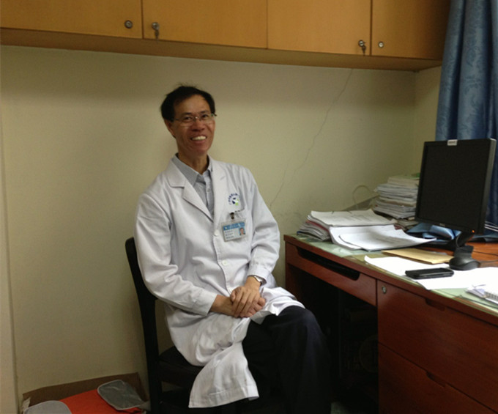
图1.庄礼兴教授近照
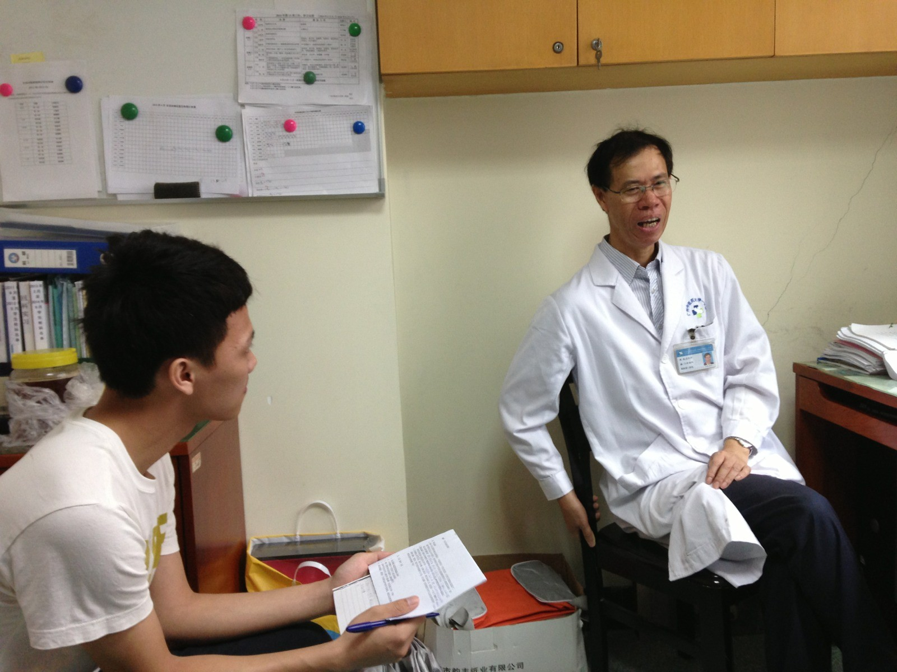
图2.采访场面之一
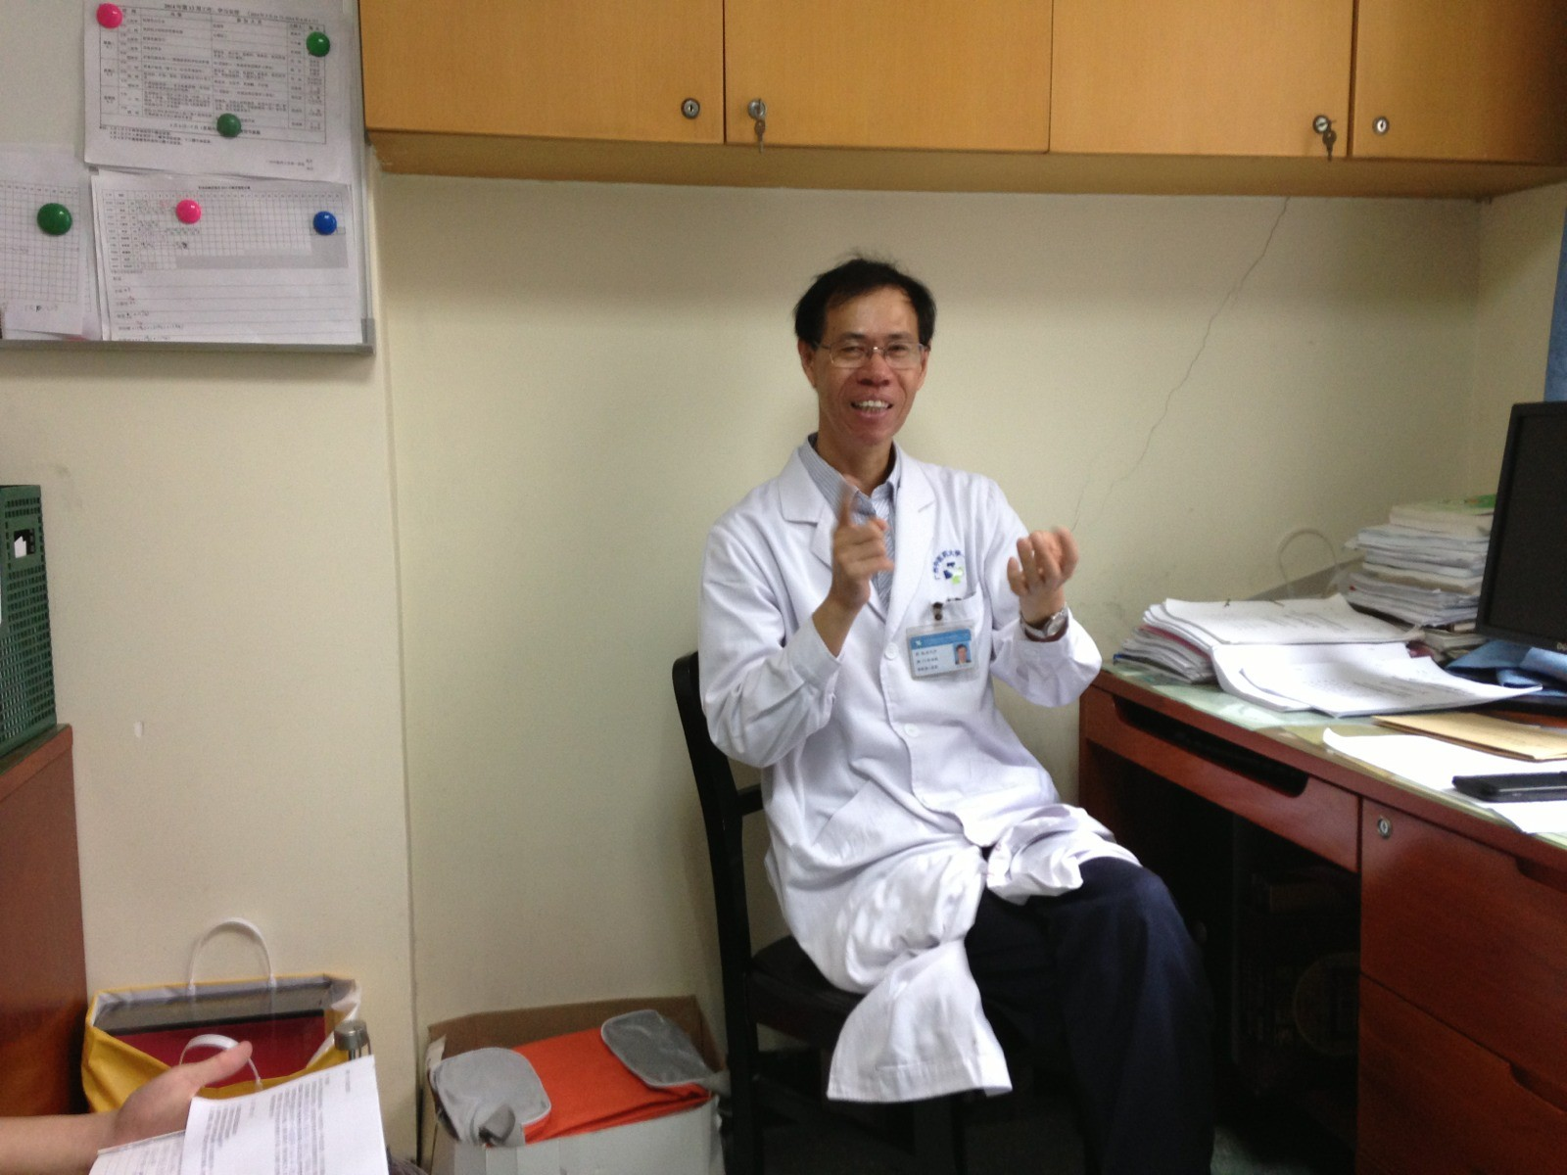
图3.采访场面之二
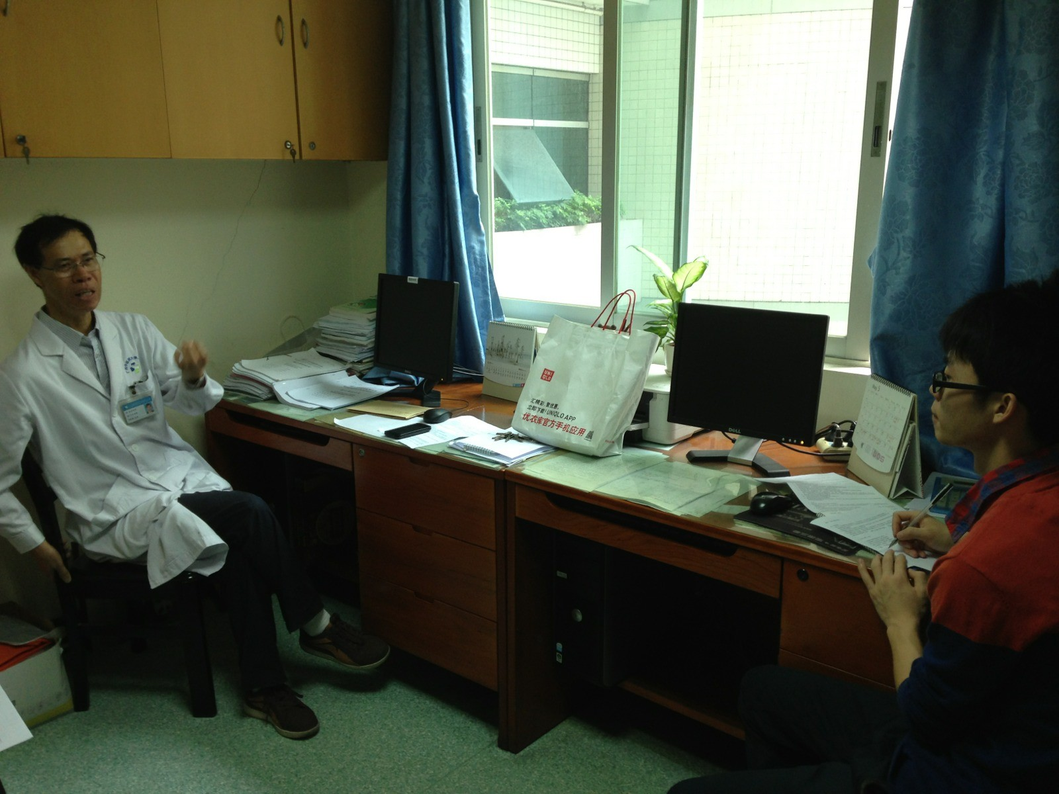
图4.采访场面之三
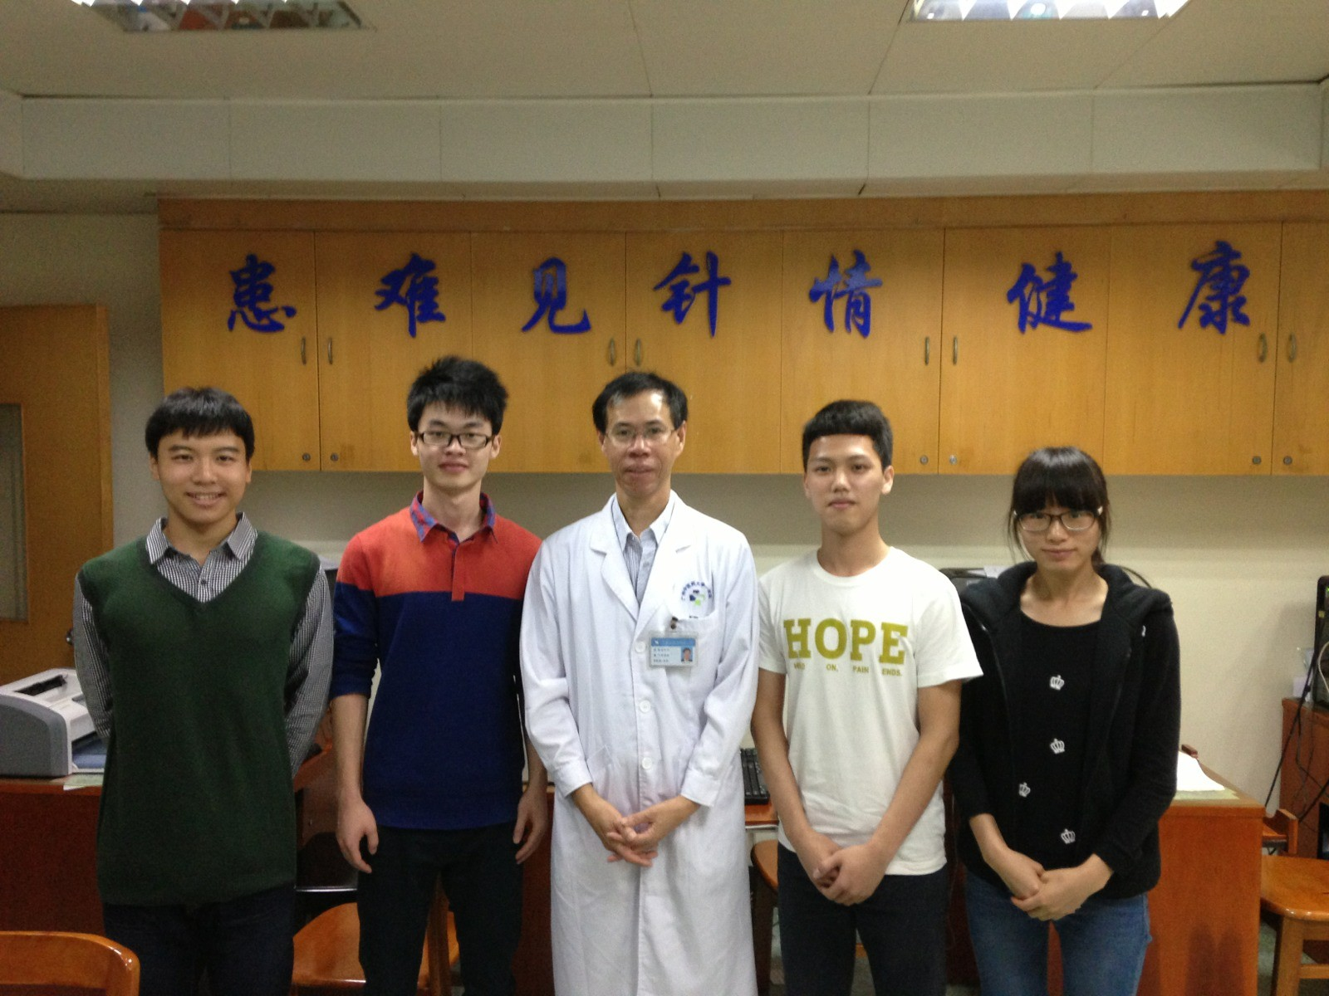
图5.庄礼兴教授（中）与学生记者（从左到右）吴嘉荣、刘泽校、徐生钊、蔡如妆合影
（注：学校关工网站刊发时间：2015年1月9日）

